**Bientôt la Toussaint et un grand nombre de visites au cimetière à l’horizon…**

**Un petit rappel de quelques articles du règlement du cimetière s’impose.**

1. **Art. 17 :**

Tous les terrains concédés devront être entretenus par les concessionnaires en état de propreté ; les monuments funéraires seront par eux maintenus en bon état de conservation et de solidité ; toute pierre tumulaire tombée ou brisée devra être relevée et remise en bon état dans le délai d’un mois.

En cas d’urgence ou de péril imminent, il pourra être procédé d’office à l’exécution des mesures ci-dessus par les soins de la municipalité aux frais des concessionnaires, sans préjudice, éventuellement, de la reprise par la commune des concessions perpétuelles et centenaires laissées à l’abandon conformément à l’article L. 2223-17 du Code général des collectivités territoriales.

1. **Art. 37 :**

Il est formellement interdit de déposer dans les chemins, allées, ainsi que dans les passages dits "inter tombes" ou "inter concessions", les plantes, les arbustes, les fleurs fanées, les signes funéraires et couronnes détériorées ou tous autres objets retirés de sur les tombes ou monuments.

1. **Art. 38 :**

En lien avec les mesures gouvernementales et principalement la loi n°2015-992 du 17 août 2015 relative à la transition énergétique pour la croissance verte, la Mairie d’Excideuil met en place un cimetière éco-responsable.

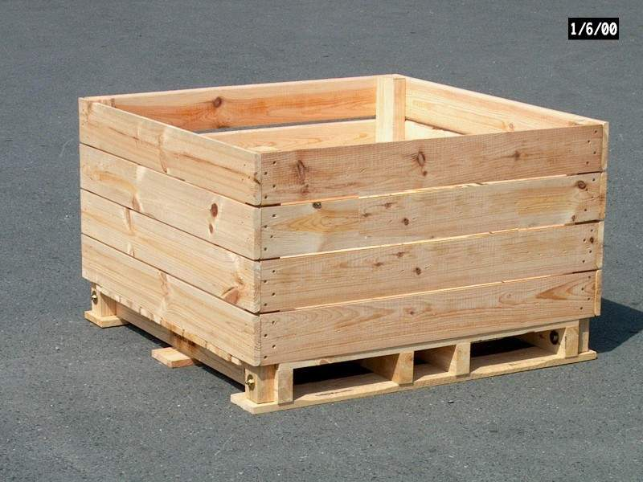

Les objets visés à l’article 37 devront être déposés dans les containers du cimetière réservés à ces usages dans un but de revalorisation des matières. Cette zone de tri comprendra 3 zones distinctes (gravats, végétaux, emballages et papiers). Dans le cadre de la préservation des espaces naturels et étant donné la nocivité et la non recyclabilité du plastique en l’état de dégradation et avec l’application de la charte « 0 pesticide », la commune souhaite poursuivre ses actions dans ce sens.

En conséquence, les fleurs en plastiques sont fortement déconseillées à l’intérieur du cimetière.



1. **Art 39 :**

L’utilisation de pesticides et d’herbicides est interdite au sein du cimetière suite à la signature 0 pesticide. L’utilisation de javel est également proscrite pour le nettoyage des tombes.